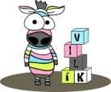
Omluvný list pro dítě
s povinným předškolním vzděláváním

Jméno a příjmení dítěte: __________________________
Datum narození: __________________________
Místo trvalého pobytu
(popř. adresa pro doručování): __________________________

Datum | Důvod nepřítomnosti | Podpis

